Тема «Осень. Грибы.»

Задание 1. Родителям рекомендуется:
рассказать ребенку о том, какое время года наступило;
обратить внимание на осенние изменения погоды (стало холоднее, дует ветер, идет дождь);
рассказать ребенку, какие грибы бывают (белый гриб, груздь, опенок, подберезовик, подосиновик, шампиньон, мухомор), уточнить их строение;
объяснить, что есть съедобные и несъедобные грибы.

Задание 2. Отгадать загадки и выучить по выбору.

Этот гриб нарядный
Растет с осиной рядом,
На головку надет
Ярко-красный берет. (Подосиновик)

Возле пней и на лужайке
Мы всегда гуляем стайкой.
Очень дружные ребята,
Называют нас … (Опята)

Этот грибок –
Березы сынок.
Кто его найдет,
Всяк в лукошко кладет. ( Подберезовик)

Этот гриб красивый, красный,
Но поверьте, он опасный. (Мухомор)

Задание 3. Дидактическая игра «Большой — маленький» (словообразование с помощью уменьшительно-ласкательных суффиксов): гриб –грибочек,
груздь -, шампиньон -, мухомор -.

Задание 4. Дидактическая игра «Сосчитай»
Один гриб, два гриба, три… , четыре … , пять грибов.
Один груздь, и т.д.
Один подберезовик, и т.д.
Один опенок, и т.д. …

Задание 5. Вырезать (нарисовать) и вклеить в альбом картинки с изображением грибов. Подписать.

Тема «Моя семья»

Задание 1. Родителям рекомендуется:
поговорить с ребенком о семье (получить ответы на вопросы: С кем ты живешь? Сколько человек в твоей семье? Назови всех членов твоей семьи. Кто самый младший, кто самый старший в семье? Кто старше всех? Кто младше всех?);
предложить ребенку назвать фамилию, имя и отчество каждого члена семьи, домашний адрес и профессию, место работы родителей.
Задание 2. Дидактическая игра «Подбери признак» (согласование имени существительного с прилагательным): мама (какая?) — ..., бабушка (какая?) — ..., дедушка (кассой?) — ..., папа (какой?) — ... .
Задание 3. Дидактическая игра «Чей, чья, чье, чьи?» (образование и употребление притяжательных прилагательных).
Шарф (чей?) — мамин, папин, ... .
Шапка (чья?) — тетина, дядина ... .
Пальто (чье?) — бабушкино, дедушкино ... .
Перчатки (чьи?) — мамины, бабушкины ... .
Задание 4. Сравнить, кто старше/младше (составление сложносочиненного предложения с союзом а):
Папа — сын (папа старше, а сын младше), папа — дедушка, дядя — племянник, внук — дедушка.
Задание 5. Дидактическая игра «Скажи наоборот».
Старший — (младший), большой — ..., молодой — ... .
Старше — (моложе, младше).
Задание 6. Ответить на вопросы (употребление родительного падежа имен существительных).
У кого глаза добрые? (У бабушки).
У кого руки сильные?
У кого ласковые руки? ...
Задание 7. Упражнение для пальчиков.
Этот пальчик — дедушка, Руку сжать в кулак, поочередно
этот пальчик — бабушка, разгибать пальцы, начиная
этот пальчик — папочка, с большого.
этот пальчик — мамочка.
Ну а это я. Сжать руку в кулак несколько раз.
Вот и вся моя семья!

Задание 8. Нарисовать в альбоме картинку «Моя семья». Составить рассказ по картинке и записать в альбоме под рисунком (что получится).

Тема «Наша Родина»

Задание 1. Родителям рекомендуется:
поговорить с ребенком о России, показать карту России (если есть глобус показать на нем территорию России), познакомить с Российским флагом;
рассмотреть репродукции картин русских художников о нашей необъятной стране и ее прекрасной природе;
чтение стихов о Родине.

Задание 2. Дидактическая игра « Подбери признаки к нашей Родине, России».

Россия какая – любимая, родная, прекрасная, огромная, необъятная, бескрайняя, богатая, красивая, могучая, беззащитная, веселая, грустная и т.д.

Задание 3. Игра «Скажи иначе» - подбор синонимов.
Большая –необъятная, огромная, бескрайняя, просторная, безграничная.
Красивая — замечательная, прекрасная, милая.
Родина — Отечество, Отчизна, Отчий дом.

Задание 4. Игра «Телефон» — припоминание родственных слов.

Отец — Отечество, Отчизна, Отчий дом.
Род — родной, родимый, родители, родительский, родственники, Родина.

Задание 5. Нарисовать в альбоме флаг Российской федерации.

Тема «Поздняя осень. Изменения в природе.
Перелетные птицы»

Задание 1. Родителям рекомендуется:
рассказать ребенку о поздней осени, о том, какие изменения происходят в природе;
рассмотреть картинки с изображением ранней и поздней осени, при этом обратить особое внимание на внешний вид и состояние деревьев: ранней осенью они покрыты разноцветной листвой, а поздней осенью стоят голые;
обратить его внимание на то, как изменилась погода: дни стали длиннее или короче, стало теплее или холоднее на улице? Рассказать, куда и почему улетели птицы;
познакомить ребенка с перелетными птицами: журавлем, гусем, лебедем, уткой;
рассмотреть на иллюстрациях их внешний вид, указав отличительные признаки;
объяснить, почему они называются перелетными, рассказать, куда и когда они улетают.

Задание 2. Дидактическая игра «Узнай птицу по описанию». (Взрослый описывает внешние признаки перелетной птицы, а ребенок называет ее.)

Задание 3. Дидактическая игра «Улетает — не улетает». (Взрослый называет какую-нибудь птицу, а ребенок отвечает — улетает она на зиму или нет.)

Задание 4. Дидактическая игра «Четвертый лишний» (по картинкам).
Лебедь, дикая утка, журавль, голубь.

Задание 5. Нарисовать в альбоме дерево в сентябре, октябре, ноябре (ранней осенью и поздней осенью). (Чем они отличаются?)

Тема «Части тела».

Задание 1. Родителям рекомендуется:
уточнить представления о строении человеческого тела и назначении отдельных частей тела;
учить выделять и называть части тела;
научить ребенка ориентироваться в «схеме собственного тела» на себе и сидящем напротив человеке.

Задание 2. Взрослый учит ребенка ориентироваться в «схеме собственного тела»: объясняет и показывает, где у него правая и левая рука, правая и левая нога. Затем просит ребенка показать, где у него левое ухо, правый глаз, левая бровь и т. д. После этого предлагает ответить, в какой руке (правой или левой) держит данный ему предмет. Когда малыш научится правильно ориентироваться в «схеме собственного тела», взрослый учит его определять «право — лево» на рядом сидящем с ребенком человеке, а затем — и на сидящем напротив.

Задание 3. «Назови, чего у человека по два (парные части тела)»
(брови, глаза, щеки, уши, плечи, руки, локти, ладони, ноги, колени, пятки, ступни).

Задание 4. «Назови части тела человека, которых нет у домашних животных»
(лицо, подбородок, ладони, пальцы, ногти, локти, руки, плечи).

Задание 5. Игра «Назови ласково».
Образец: Волосы — волосики
голова— нос— руки— грудь —
лоб — подбородок — локти — спина —
брови— рот— пальцы— живот —
ресницы— язык— ногти— ноги—
глаза— горло— плечи— колени —
затылок — зубы — шея — пятки —
щеки— губы — уши— лопатки —

Тема «Домашние животные и их детеныши»
Задание 1. Родителям рекомендуется:
показать ребенку (по возможности живых) домашних животных — кошку, собаку, корову, лошадь, свинью, овцу;
обсудить внешние признаки каждого, ответив на вопросы: почему не слышно, когда ходит кошка, для чего у лошади на ногах копыта, зачем корове рога и т.д.;
поговорить о том, чем они питаются, какую пользу приносят людям, почему они называются домашними;
рассказать про детенышей домашних животных;
прочитать стихи и рассказы о домашних животных; рассмотреть иллюстрации в книгах и журналах.
Задание 2. Дидактическая игра «Кто как голос подает?»
Корова — «му-у» (корова мычит). Кошка — «мяу» (кошка мяукает).
Собака — ... . Свинья — ... . Лошадь — ... . Овца — ... .
Задание 3. Дидактическая игра «У кого — кто?» (падежное согласование существительных): у кошки — котенок (котята), у собаки — щенок (щенята), у овцы — ..., у козы — ... ; котенок — у кошки, щенок — у ..., теленок — у ..., жеребенок — ..., козленок — ... .
Задание 4. Подобрать признаки к существительным: кошка (какая?) — ..., щенок (какой?) — ..., козленок (какой?) —..., жеребята (какие?) —..., телята (какие?) — ... .
Задание 5. Отгадать загадки (употребление родительного падежа существительных).
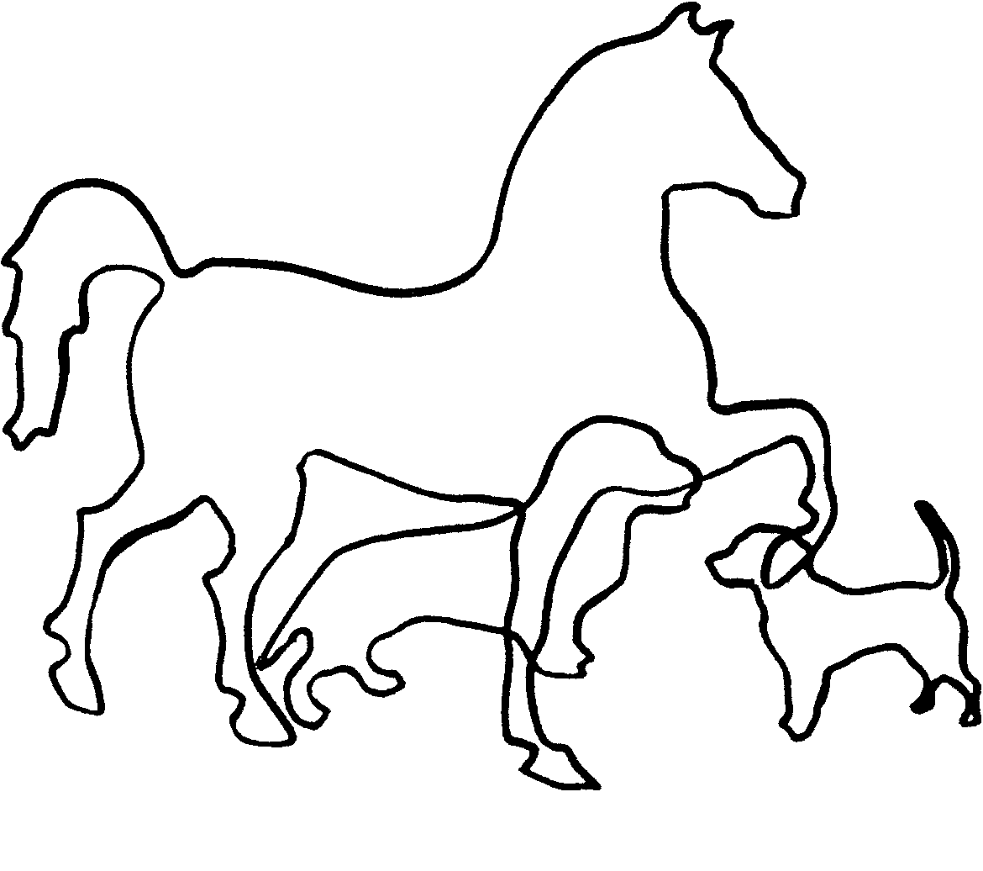
У кого рога? У кого мягкие лапки? У кого вымя? У кого щетина? У кого пятачок?
Задание 6. Вырезать картинка с изображением домашних животных и вклеить в альбом.

Задание 7. Игра «Угадай кто нарисован? Назови»

Тема «Домашние птицы»
Задание 1. Родителям рекомендуется:
рассмотреть с ребенком иллюстрации с изображением домашних птиц и их семей (курица — петух — цыплята, утка — селезень — утята, гусыня — гусь — гусята, индюшка — индюк — индюшата);
объяснить ребенку, что эти птицы называются домашними, почему они так называются;
закрепить названия птиц и слова, обозначающие и определяющие их внешний вид и повадки;
уточнить, где они живут, чем питаются и какую пользу приносят (яйцо, перо, мясо), как за ними ухаживает человек;
рассказать о профессии птичницы.
Задание 2. Дидактическая игра «Один — много» (образование множественного числа имени существительного): цыпленок — цыплята, курица — курицы, индюк — ..., гусь — ..., утка — ... , и т.д..
Задание 3. Дидактическая игра «Кто как передвигается»: утка (что делает?) — ходит, плавает, летает; индюшка (...) — ..., курочка (...) — ... .
Задание 4. Дидактическая игра «Исправь ошибку» (на логическое мышление): у утки — гусята; у индюшки — цыплята; у курицы — утята; у гусыни — индюшата.
Задание 5. Вырезать картинки с изображением домашних птиц и их детенышей, составить из них картинку «Птичий двор» и вклеить ее в альбом.
Задание 6. Игра на развитие внимания, закрепления названий цветов и геометрических фигур. По словесной инструкции взрослого ребенок должен найти геометрическую фигуру и раскрасить ее соответствующим цветом.
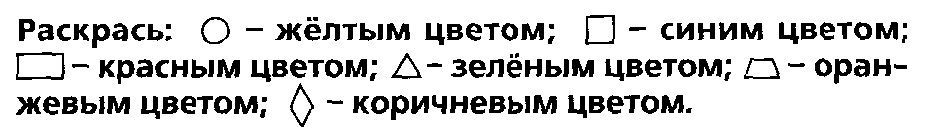

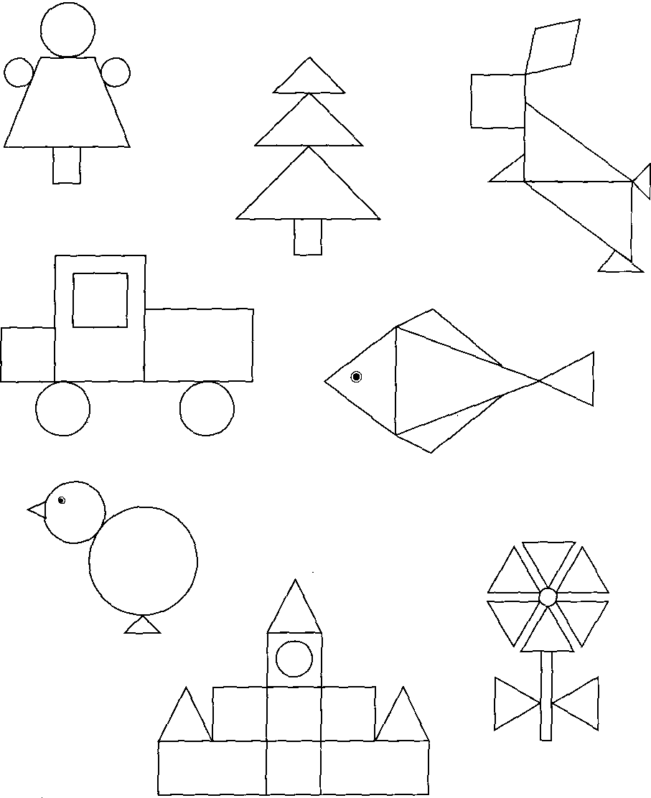

Тема «Дикие животные и их детеныши»
Задание 1. Родителям рекомендуется:
рассмотреть с ребенком иллюстрации с изображением зверей наших лесов —зайца, белки, волка, медведя, ежа и лисы; отметить их внешние признаки;
рассказать о том, где они живут, чем питаются;
закрепить в словарном запасе ребенка названия зверей и их детенышей;
в качестве экскурсии посетить зоопарк.
Задание 2. Дидактическая игра «Угадай, кто это?» (подобрать существительные к прилагательным).
Бурый, косолапый, неуклюжий —
Серый, зубастый, страшный —
Хитрая, пушистая, рыжая —
Маленький, длинноухий, пугливый —
Задание 3. Дидактическая игра «Про кого можно сказать ...» (подобрать существительное к глаголу):
охотится — крадется — воет —
кусается — пугается — скачет—переваливается — хитрит выслеживает
Задание 4. Дидактическая игра «Кто где живет?» (употребление именительного падежа существительных).
В норе живет (кто?) — лиса.
В берлоге — ....
В дупле — ... .
Задание 5. Вырезать картинки с изображением зверей наших лесов и вклеить их в альбом.
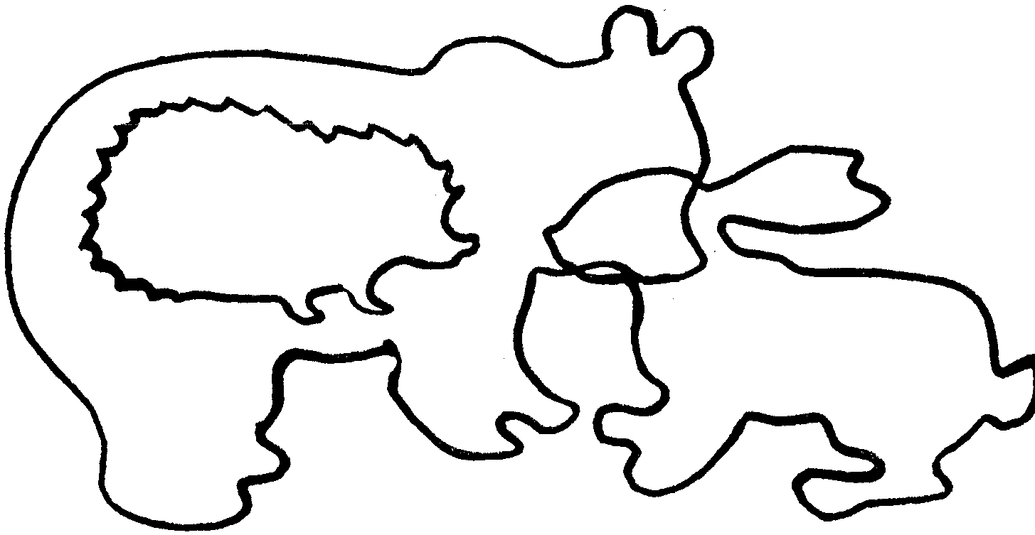
Задание 6. Игра «Угадай кто нарисован? Назови». Раскрасить того кто «Летом по лесу гуляет, зимой в берлоге отдыхает».
Тема «Хвойные деревья»
Задание 1. Родителям рекомендуется:
во время прогулки в зимнем парке или в лесу показать ребенку хвойные деревья (ель и сосну);
объяснить, почему они называются хвойными, вечнозелеными деревьями. При этом зрительно и на ощупь следует сравнить (по форме и размеру) хвою и шишки этих деревьев, рассмотреть крону ели и сосны;
рассказать, что можно сделать из древесины этих деревьев, провести с ребенком беседу о бережном отношении к природе.

Задание 2. Дидактическая игра «Назови ласково» (записать правильный ответ):
ель — елочка, сосна — ствол—
иголка — ветка — шишка—
хвоя— сук— корень—

Задание 3. Дидактическая игра «Один - много» (записать правильный ответ):
одна елка - много — одна ель — много —
одна сосна — много— одна ветка — много —
одна корень — много — одна шишка — много —

Задание 4. Выложить елку из бумажных треугольников и спичек.
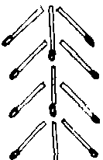
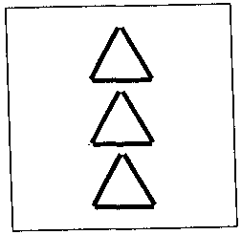

Задание 5. Творческое задание! «Наша новогодняя елка! Как мы готовимся к празднику». Нарисовать, вырезать, сделать методом оригами, или нарисовать пластилином в альбоме новогоднюю елку и украсить ее.

Тема «Новый год. Праздник новогодней елки»

Задание 1. Родителям рекомендуется:
побеседовать с ребенком о том, какой праздник скоро будет, что он обозначает; если в доме уже поставлена елка, рассмотреть ее и рассказать, какими игрушками украшают новогоднюю елку;
вместе с ребенком украсить новогоднюю елку: рассматривая елочные игрушки, объяснять из чего она сделана, её цвет форму; развивая память, можно просить детей запоминать, какая игрушка висит, и т.д.
Вопрос: Кто приносит детям подарки на Новый год?

Задание 2. Дидактическая игра «Сосчитай»
Один - шар, два - , три- , четыре- , пять - .
Одна- шишка, две- , три- , четыре- , пять - .
Один -подарок, два - , три- , четыре- , пять - .
Одна -елка, две- , три- , четыре- , пять - .
Одна -маска, две- , три- , четыре- , пять - .

Задание 3. Дидактическая игра «Как бывает в Новый год» (словарь наречий).
В Новый год бывает: морозно, празднично…

Задание 4. Вырезать картинки с изображением новогоднего праздника и вклеить в альбом.
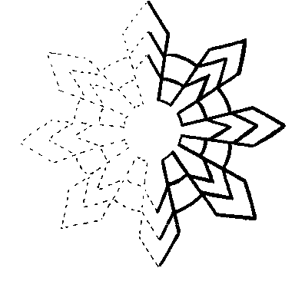
Задание 5. Обвести по контуру, раскрасить.

Тема «Зимующие птицы»
Задание 1. Родителям рекомендуется:
пойти вместе с ребенком на прогулку в парк или на улицу, чтобы понаблюдать за птицами, показать ребенку зимующих птиц: снегиря, синицу, голубя, воробья, ворону, сороку, дятла, клеста. При этом следует обратить внимание ребенка на окраску птиц, объяснить, что эти птицы не улетают на зиму, а остаются зимовать;
рассказать, где они живут и чем питаются;
обратить внимание ребенка на то, какие птицы часто прилетают во двор. Желательно покормить птиц вместе с ребенком.
Рассмотреть зимующих птиц на иллюстрациях в книгах и журналах.
Задание 2. Дидактическая игра «Один — много» (образование множественного числа существительных): ворона — вороны,
снегирь — голубь— дятел—
синица— ворона— клест—
воробей — сорока—
Задание 3. Дидактическая игра «Подбери признак»:
ворона (какая?) —
голубь (какой?) —
снегирь (какой?) —
синица (какая?) —
Задание 4. Вырезать картинки с изображением зимующих птиц и вклеить их в альбом.
Задание 5. Обвести по контуру, раскрасить (по желанию).

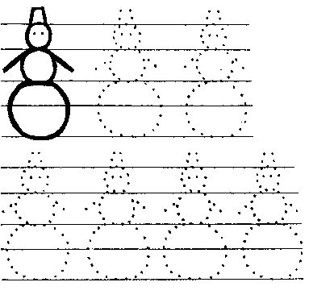

Тема «Зимняя одежда, обувь, головные уборы»
Задание 1. Родителям рекомендуется:
напомнить ребенку о том, какое сейчас время года; обратить внимание на погоду (на улице холодно, идет снег, дует холодный ветер, может быть метель);
рассказать ребенку о зимней одежде, головных уборах и обуви, об их назначении;
обратить внимание на материал, из которого они изготовлены, качество, отличительные признаки в сравнении с летней или осенней одеждой и обувью;
во время прогулки вместе с ребенком понаблюдать за тем, как одеты люди зимой, и рассказать ему о том, что одежду можно не только покупать, но и шить в ателье, что позволит познакомить его с профессиями портнихи, швеи, закройщицы;
в качестве экскурсии желательно посетить магазины, где продают различные ткани, и ателье по пошиву одежды, головных уборов.
Задание 2. Подобрать как можно больше признаков к существительному: шуба (какая?) — теплая, пушистая, мягкая,
шапка (какая?) —
валенки (какие?) —
носки (какие?) —
варежки (какие?) —
Задание 3. Ответить на вопросы.
Где продают одежду, ткани?
Кто работает в магазине?
Где шьют одежду?
Кто работает в ателье?
Что делают с одеждой в ателье? в магазине?
Задание 4. Дидактическая игра «Подбери слова» (винительный падеж).
Что вяжут? — Шапку, варежки, ...
Что шьют? — Пальто, платье, ...
Что надевают? — Пальто, свитер, ...
Что обувают? — Сапоги, валенки, ...
Что штопают? — Чулки, носки, ...
Что завязывают? — Шнурки, платок, ...
Задание 5. Дидактическая игра «Из чего — какой?» (образование относительных прилагательных):
из ситца — ситцевый,
из льна —
из шелка —
из шерсти —
из меха —
из пуха —
из резины —
Задание 6. Вырезать картинки с изображением зимней одежды, обуви, головных уборов и вклеить в альбом.

Тема «Транспорт»
Задание 1. Родителям рекомендуется:
вместе с ребенком понаблюдать на улице за движением различного транспорта;
познакомить его с такими видами транспорта, как наземный, воздушный, водный, подземный, железнодорожный;
побеседовать с ним о необходимости соблюдения правил дорожного движения, а также о профессии шофера;
для закрепления у ребенка знаний о транспорте и уличном движении задать следующие вопросы: какие машины перевозят грузы? людей? На какой свет светофора можно переходить улицу?
Задание 2. Дидактическая игра «Пересчет различных видов транспорта» (согласование числительных с существительными).
- Порядковые числительные:
первый автобус, второй , третий , четвертый ,пятый первая машина, вторая , третья , четвертая , пятая
- Количественные числительные:
Один - самолет, два - , три- , четыре- , пять -
Одна- машина, две- , три- , четыре- , пять -
Один - поезд, два - , три- , четыре- , пять - .
Одна- лодка, две- , три- , четыре- , пять - .
Задание 3. Подобрать действия к предметам.
Поезд (что делает?) — ...,
самолет (что делает?) — ...,
пароход (что делает?) — ... .
Задание 4.
ВЫПОЛНЕНИЕ ФИГУРОК ИЗ СПИЧЕК
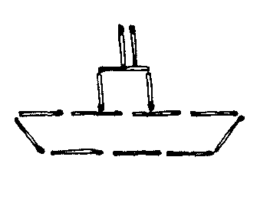
Пароход
Пароход большой плывет,
Капитан его ведет.

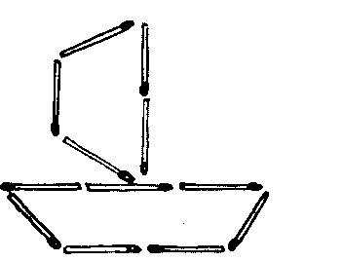
Лодка с парусом
Лодка с парусом плывет,
Путешествовать зовет.

Тема «Дом. Мебель»
Задание 1. Родителям рекомендуется:
объяснить ребенку понятие «улица», рассказать, что каждая улица имеет свое название, а каждый дом — свой номер; выучить с ребенком свой домашний адрес;
рассмотреть с ребенком домашнюю мебель, предназначенную для спальни, столовой, кухни; назвать мебель и ее отдельные части (крышка, ножка, ручка, подлокотник, спинка, дверца), внешние признаки (цвет, форму), материал, из которого она изготовлена; объяснить ребенку назначение мебели, различных ее видов;
попросить ребенка ответить на вопросы: для чего нужна мебель (стул, стол, диван, кровать, шкаф); для чего нужен письменный стол, обеденный; что делают за столом; какая мебель нужна для кухни, спальни; сколько ножек у стола; из чего сделан стол; какой формы крышка у стола; чем отличается стул от табуретки, кресла.
Задание 2. Выполнить действия с предметами по указанию взрослого (понимание предложных конструкций).
Положить мяч: на стул, под стул, за стул, около стула, между стульями, перед стулом; поднять мяч над стулом.
Задание 3. Изменить слово «окно» в контексте предложения (упражнение в падежном и предложном согласовании).
В доме большое .... В доме нет .... Я подошел к ... . Я мечтаю о большом ... . У меня растут цветы под ... .
Задание 4. Дидактическая игра «Четвертый лишний». Подчеркните лишнее слово и объясните свой выбор:
Табуретка, кресло, стул, шкаф.
Книжный шкаф, гардероб, кровать, сервант.
Диван, полка, софа, кушетка.

Кровать, диван, стул, раскладушка.
Задание 5. Упражнение «Учись штриховать»
Тема «Конец зимы» (обобщение)
Задание 1. Родителям рекомендуется:
побеседовать с ребенком о том, какое сейчас время года, при этом следует напомнить, какие изменения произошли в природе, что происходит с животными и растениями зимой, как звери в лесу переносят холод и голод, как ведут себя птицы зимой;
вспомнить названия зимующих птиц, зверей наших лесов, обратить внимание ребенка на характерные признаки зимы.
Задание 2. Дидактическая игра «Подбери признак»:
снег (какой?) — зима (какая?) —
мороз (какой?) — сосулька (какая?) —
Задание 3. Игра «Четвертый лишний».
Выделить лишнее слово. Объяснить свой выбор.
декабрь, январь, февраль, сентябрь;
береза, клен, ель, дуб;
синица, дятел, кукушка, сорока;
воробей, клест, галка, снегирь (появляются зимой птенцы);
шуба, свитер, платье, валенки;
гирлянда, кубики, шарик, хлопушка.
Задание 4. Игра «Помоги дворнику выбрать нужные инструменты для работы зимой.» (найти, обвести, объяснить для чего они предназначены и раскрасить)
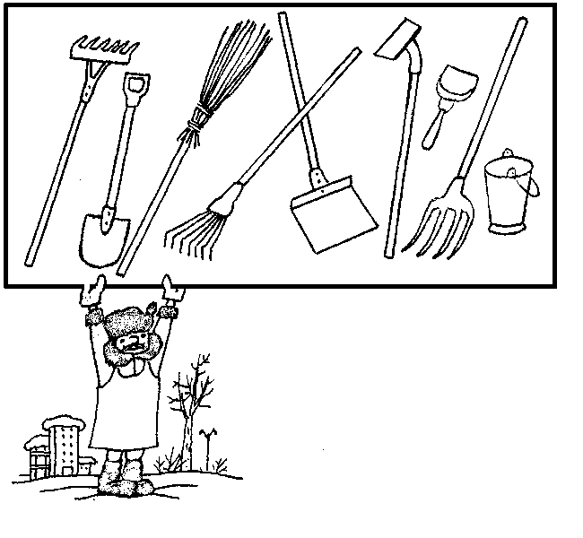

Тема «Мамин праздник. Женские профессии»
Задание 1. Родителям рекомендуется:
рассказать ребенку о празднике 8-е Марта — кого поздравляют в этот день, почему его называют «Мамин день»;
научить ребенка словам поздравления для того, чтобы он сказал их в этот день маме, сестре, бабушке, воспитательнице в детском саду;
побеседовать с ребенком о женских профессиях повара, продавца, учителя, воспитателя, врача;
объяснить ребенку, кто что делает на работе, какую пользу приносит, кому что нужно для работы.
Задание 2. Дидактическая игра «Кто что делает?» (подбор действий к существительным):
повар — варит, учитель — врач —
продавец — воспитатель —
Задание 3. Дидактическая игра «Подбери признак»:
мама (какая?) — ...
сестренка — ...
бабушка — ...
воспитательница — ...
Задание 4. Дидактическая игра «Назови ласково»:
мама — мамочка, мамуля, матушка
бабушка— ...
сестра— ...
тетя— ...
Задание 5. Творческое задание! Нарисовать в альбоме портрет бабушки или мамы. (Творчество, фантазия, эстетичность будут поощрены)

Тема «Продукты питания. Посуда»
Задание 1. Родителям рекомендуется:
рассмотреть вместе с ребенком посуду — кухонную, чайную, столовую;
закрепить с ребенком названия предметов и слова, определяющие их назначение;
показать ребенку продукты, из которых готовится пища;
закрепить названия обеденных блюд (борщ, суп, каша и т.д.), названия продуктов, а также слова, обозначающие способы приготовления пищи. При этом следует спросить у ребенка: «Что готовят из мяса? картофеля? капусты?» Затем необходимо выяснить, какую он знает посуду (кухонную, столовую, чайную);
показать, где дома хранится посуда (в шкафу, в буфете, в столе, в серванте);
рассмотреть посуду, объяснить, что посуда бывает двух видов: в которой готовят пищу и из которой едят;
сравнить посуду (большие ложки и маленькие, мелкие тарелки и глубокие...), обратив внимание на то, что посуда может биться.
Задание 2. Составить предложения с предлогом в, упражнять в словообразовании.
В какую посуду кладут: хлеб-хлебница;
горчицу- перец -
салат- конфеты-
соль- молоко-
селедку - масло -

Что кладут в: салатницу-салат;
селедочницу- солонку-
масленку- сахарницу-

Что наливают в:
супницу- молочник -
соусницу- кофейник-
Задание 3 Дидактическая игра «Какое это блюдо?» (образование относительных прилагательных).
Какой суп из ... (фасоли, гороха, рыбы, курицы, свеклы, грибов, овощей)?
Какая каша из ... (пшена, геркулеса, манки ... )?
Какое варенье из ... (яблок, сливы, абрикоса, малины... )?
Какой сок из ... (моркови, груши, апельсина ... )?
Какая посуда бывает ... (стеклянная, металлическая, керамическая, фарфоровая, глиняная, пластмассовая)? Привести примеры. Почему она так называется? (Стеклянная — сделана из стекла.)
Задание 4. Объяснить ребенку значение сложных слов «картофелечистка», «овощерезка», «кофеварка», «соковыжималка», «мясорубка», «кофемолка», «соковарка».

Тема «Почта»
Задание 1. Родителям рекомендуется:
показать ребенку корреспонденцию, которую вы вынимаете из почтового ящика: газеты, журналы, письма, открытки; рассмотреть их с ребенком;
показать ребенку письмо, почтовую марку, конверт, телеграмму, прочитать, откуда пришло письмо, телеграмма;
рассказать, как письмо и телеграмма попали в ваш дом из другого города;
показать, как написанное письмо вкладывают в конверт, запечатывают, пишут адрес на конверте, опустить письмо вместе с ребенком в почтовый ящик;
показать ребенку посылку;
рассказать о профессиях работников почты (почтальона, телеграфиста);
предложить ребенку самостоятельно вынуть из почтового ящика корреспонденцию и сказать, что пришло по почте;
вместе с ребенком сходить на почту, где обратить его внимание на труд почтовых работников.
Задание 2. Дидактическая игра «Закончи предложение».
Почтальон принес письмо (кому?) — маме,
Что мы нашли в почтовом ящике? —
Чего не стало в почтовом ящике? —
Задание 3. Дидактическая игра «Подбери предметы к признакам»:

почтовый - голубь,
почтовая -
почтовое -
Задание 4. Выложить из спичек фигурку по образцу.

Задание 5. Дорисуй и раскрась.


Тема «Перелетные птицы»
Задание 1. Родителям рекомендуется:
познакомить ребенка с перелетными птицами (скворцом, ласточкой, журавлем, соловьем, стрижом, жаворонком, грачом);
рассмотреть изображения этих птиц на иллюстрациях, обсудить их внешний вид и отличительные признаки;
рассказать, откуда птицы к нам прилетели;
обратить внимание на сезонные изменения в природе.
Задание 2. Чем отличаются названия «скворец» и «скворушка»?
Подбери слова по образцу:
скворец — скворушка соловей —
сова - ... лебедь —
Задание 3. Назови лишнее слово:
Скворец, ласточка, синица, лебедь.
Ворона, воробей, дятел, кукушка.
Трясогузка, сорока, сова, клёст.
Задание 4. Пересказать рассказ «Предвестники весны» по вопросам.
Прошла холодная зима. Наступает весна. Солнышко поднимается выше. Оно греет сильнее. Прилетели грачи. Увидели их дети и закричали: «Грачи прилетели! Грачи прилетели!»
Вопросы. Какая была зима? Что наступает после зимы? Как греет солнышко весной? Кто прилетел? Кого увидели дети? Что они закричали?
Объяснить ребенку выражение «предвестники весны».
Задание 5. «Подскажи словечко». Отгадайте загадку, впишите правильный ответ (печатными буквами). Раскрасьте правильный ответ.
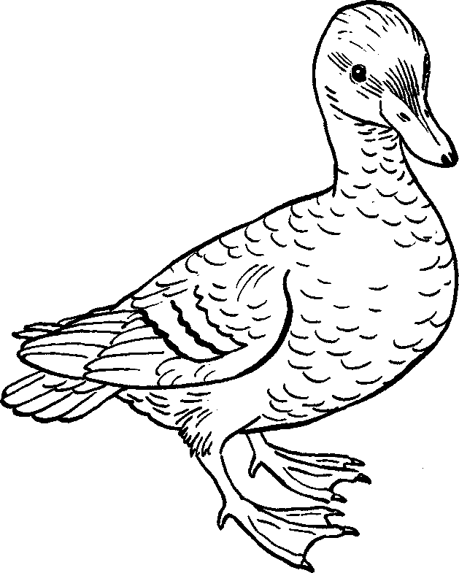

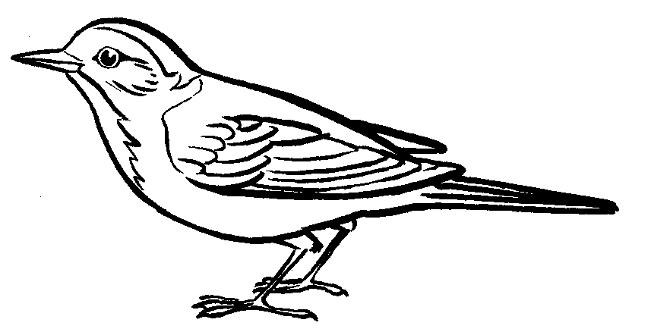
На шесте — дворец, во дворце — певец, а зовут его—
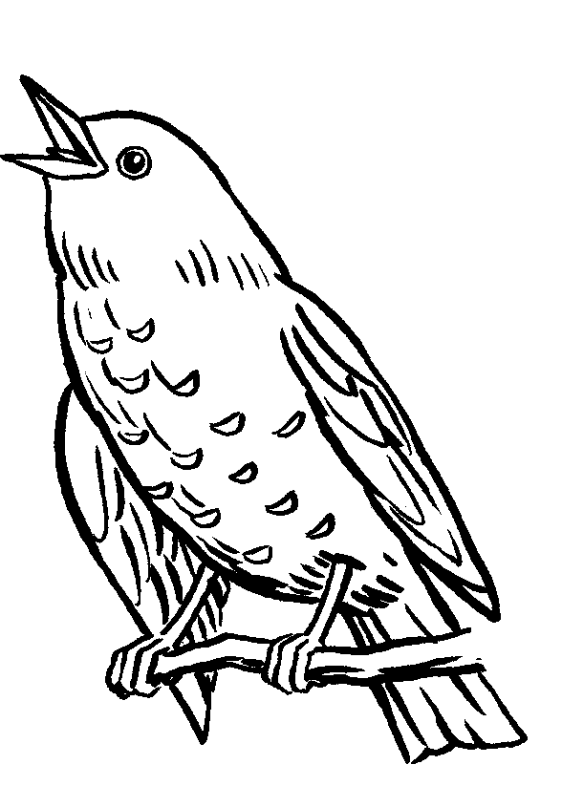

Тема «Весна. Пробуждение природы»
Задание 1. Родителям рекомендуется:
поговорить с ребенком о том, какое время года наступило;
во время прогулки в парке обратить внимание на изменения, происходящие в живой и неживой природе ранней весной;
назвать весенние месяцы, обратить внимание на первые весенние месяцы — март и апрель;
понаблюдать за тем, как изменилась погода: стало теплее или холоднее, день стал длиннее или короче.
Задание 2. Дидактическая игра «Скажи ласково»
Ручей –ручеек, лужа - снег - солнце-
дерево- почка- туча-
Задание 3. Прослушать рассказ и пересказать по вопросам.
Наступает теплая весна. Ярче светит солнышко. Начали таять снег и сосульки. На деревьях набухают почки. Скоро из теплых стран прилетят птицы. Они будут вить гнезда.
Какое время года наступает? Как светит солнышко? Что набухает на деревьях? Кто скоро прилетит из теплых стран? Что будут делать птицы?
Объяснить ребенку значение словосочетаний: набухают почки, теплые страны, вить гнезда.
Задание 4. Дидактическая игра «Скажи чего много»
Лужа –лужи, капель- снег- туча-
дерево- ручей- проталина -
Задание 5. Вырезать картинку с изображением раннего весеннего пейзажа и вклеить ее в альбом.
Задание 6. Ответить на вопросы.
Что такое проталинки?
Когда они появляются?
Какие цветы появляются самы первые? Раскрасить цветы.

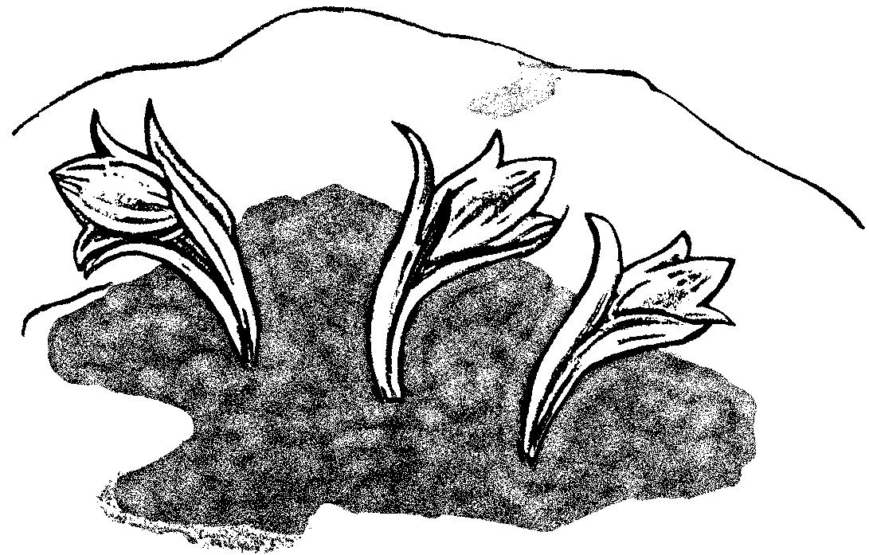

Тема «День космонавтики»
Задание 1. Родителям рекомендуется:
объяснить ребенку, почему празднуют День космонавтики, что это за праздник;
рассмотреть картинки и иллюстрации в книгах с изображением космоса, космонавтов и космической техники; рассказать ребенку о первом космонавте — Ю.Гагарине.
Задание 2. Отгадать загадку.
Крыльев нет, но эта птица полетит и прилунится. (Ракета)

Выложить ракеты из спичек по образцу.
Ракета
В небо ракета стрелою взлетела,
В ней космонавт сидит,
сильный и смелый.
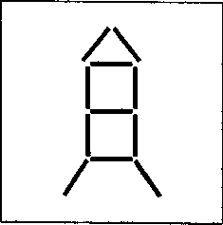
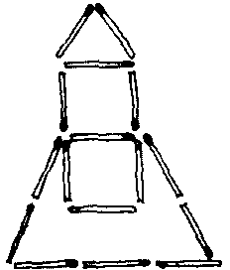

Задание 3. Объяснить ребенку значение слов: взлет, посадка, старт, приземление, скафандр, шлем.
Задание 4. Составить предложение из слов.
Ракета, космос, лететь, в.
Корабль, на, летит, космический, Луна.
Мы, Земля, живем, планета, на.
Задание 5. Дидактическая игра «Подбери признак»:
космонавт (какой?) — ...
ракета (какая?) — ...
планета (какая?) — ...
космос (какой?) — ...
Задание 6. Дидактическая игра «Чего много». Образование существительных множественного числа именительного и родительного падежей.
Космонавт –космонавты –космонавтов,
Планета
Астронавт
Шлем
Скафандр
Ракета
Задание 7. Нарисовать в альбоме картину на тему «Космос».

Тема «Орудия труда и инструменты»
Задание 1. Родителям рекомендуется:
побеседовать с ребенком о том, что на свете есть очень много профессий, спросить его, какие профессии он знает;
спросить у ребенка, что делают люди разных профессий, какую работу они выполняют, какие инструменты и орудия труда им для этого нужны.
Задание 2. Дидактическая игра «Кто чем работает?» (образование творительного падежа имен существительных):
маляр — кистью, столяр— ...,
землекоп — ..., дровосек— ...,
дворник — ... , плотник— ... .
Задание 3. Дидактическая игра «Назови действия»:
лопатой — копают,
иголкой — ...,
пилой — ...,
топором — ...,
граблями — ...,
кистями — ...,
ножницами — ... .
Задание 4. Дидактическая игра «Подскажи словечко».

Дровосеки рубят бор — есть у каждого

Папе гвоздь забить помог деревянный

Пыль на полу — подайте
Задание 5. Отгадать загадки.
Я землю копала — ничуть не устала.

А кто мною копал, тот и устал.
Толстый тонкого побьет, тонкий что-нибудь прибьет.
и

Ела, ела дуб, дуб. Поломала зуб, зуб.

Выложить «отгадки» из спичек по образцу.
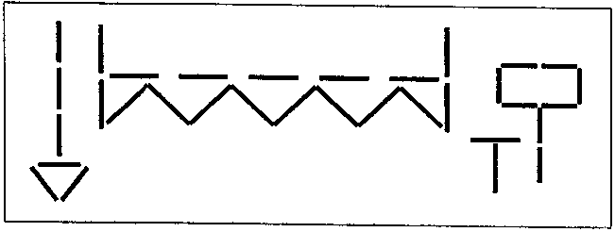
Тема «Рыбы»
Задание 1. Родителям рекомендуется:
рассказать ребенку о рыбах (морских, пресноводных, аквариумных);
обратить внимание на особенности проживания, питания, строения и дыхания рыб;
ответить на вопросы: что у рыб вместо ног? Почему они могут дышать в воде?
рассмотреть с ребенком иллюстрации рыб;
прочитать и обсудить с ребенком «Сказку о рыбаке и рыбке» А. С. Пушкина;
рассказать об аквариумных рыбках, их названиях, способах ухода за ними.
Задание 2. Ответить на вопросы.
Как называется суп из рыбы?
Чем ловят рыбу?
Кто такие мальки?
Задание 3. Дидактическая игра «Назови, чей плавник, чей хвост, чья голова, чье туловище?» (образование притяжательных прилагательных):
у щуки голова — щучья, хвост — плавник —
туловище —
у акулы голова — акулья, хвост — плавник —
туловище —
Задание 4. Дидактическая игра «Сосчитай рыбок» (согласование имен существительных с числительными):
одна рыбка, две , три , четыре , пять .
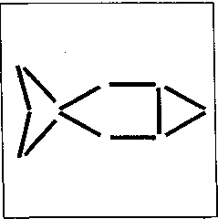
Задание 5. Дидактическая игра «Выбери нужное действие» (понимание значений глаголов с приставками).
Рыбка к камню... (отплыла, подплыла). Рыбка от берега... (переплыла, отплыла). Рыбка всю реку... (вплыла, переплыла).
Задание 6. Выложить фигуру из спичек по образцу.
Задание7. Упражнение «Прятки»: Какие предметы спрятаны на картинке? Назови их и обведи по контуру цветными карандашами. Расскажи, как рыболов использует эти предметы на рыбалке.
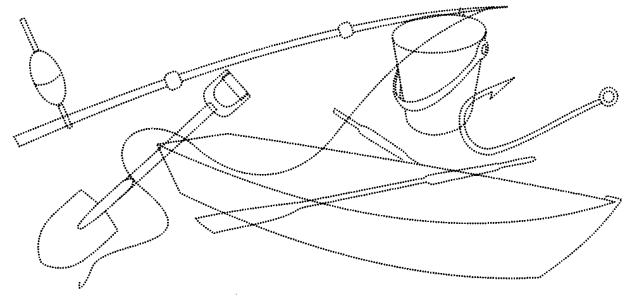

Вышла курочка гулять, свежей травки
пощипать,
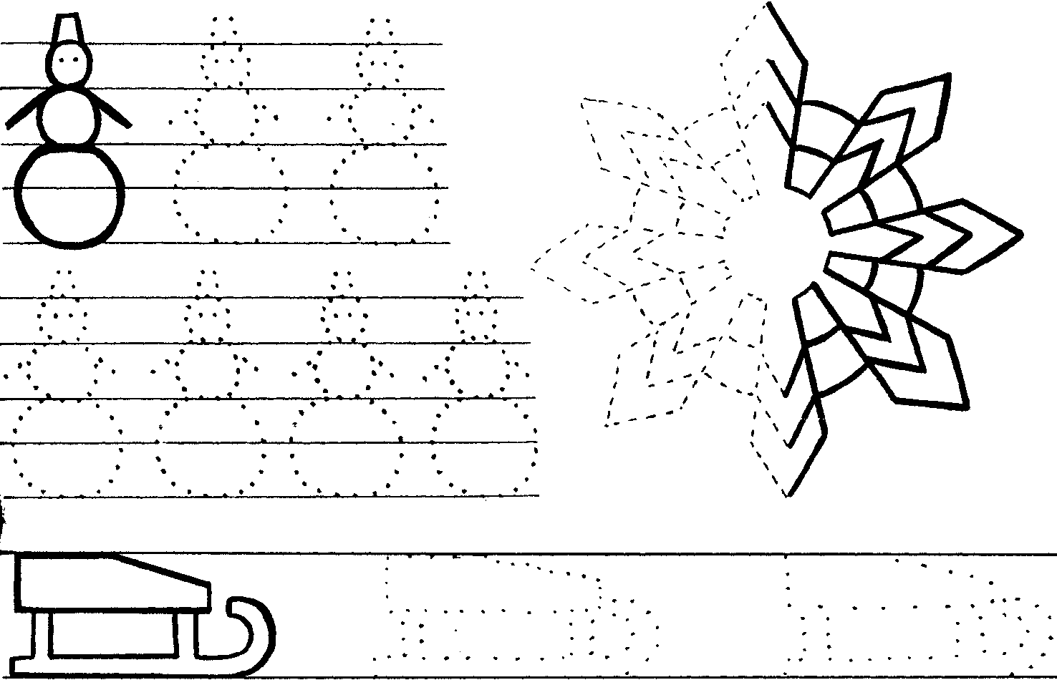
А за ней цыплятки — желтые ребятки.
«Ко-ко-ко, ко-ко-ко, не ходите далеко,
Лапками гребите, зернышки ищите!».

На птичьем дворе

Наши курочки с утра — кря-кря-кря, кря-кря-кря!
Наши гуси у пруда — га-га-га, га-га-га!
А индюк среди двора — бал-бал-бал! Балда-бадда!
Наши гуленьки вверх — гру-гру-гру, гру-гру-гру!
Наши курочки в окно — ко-ко-ко, ко-ко-ко!
А как Петя-петушок ранним утром поутру нам споет
«Ку-ка-ре-ку!»



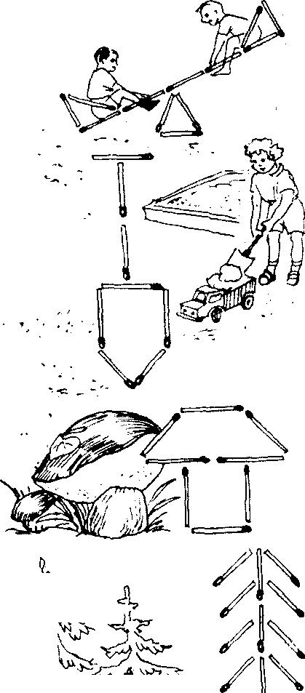

Корова
Что корова нам дает:
И сметану, и кефир,
Сливки, ряженку и сыр,
Творог, масло, простоквашу,
Молоко для вкусной каши
Нам дает Буренка наша.

Бычок
Принесли мы для бычка
Полведерка молочка.
Но бычок сказал нам :
— Му-у-у!
Молочко мне ни к чему.
Я уже большой бычок,
Дайте мне травы пучок!

Овечка
У овечки шерсть густая,
Она в кольца завитая.
Постригу свою овцу-
Теплый шарф свяжу отцу,
Брату рукавицы,
Шапочку –сестрице,
Маме –свитер шерстяной.
Будет всем тепло зимой!

Кот
Кот зевнул, привстал на цыпочки,
Потянулся в полный рост.
Он у печки спал и выпачкал
Свой пушистый белый хвост.

Пусть не беспокоится –
Он сейчас умоется,
Распушится белый кот
И опять, лентяй, заснет.

Корова
Что корова нам дает:
И сметану, и кефир,
Сливки, ряженку и сыр,
Творог, масло, простоквашу,
Молоко для вкусной каши
Нам дает Буренка наша.

Бычок
Принесли мы для бычка
Полведерка молочка.
Но бычок сказал нам :
— Му-у-у!
Молочко мне ни к чему.
Я уже большой бычок,
Дайте мне травы пучок!

Овечка
У овечки шерсть густая,
Она в кольца завитая.
Постригу свою овцу-
Теплый шарф свяжу отцу,
Брату рукавицы,
Шапочку –сестрице,
Маме –свитер шерстяной.
Будет всем тепло зимой!

Кот
Кот зевнул, привстал на цыпочки,
Потянулся в полный рост.
Он у печки спал и выпачкал
Свой пушистый белый хвост.

Пусть не беспокоится –
Он сейчас умоется,
Распушится белый кот
И опять, лентяй, заснет.

Осень
Падают, падают листья — в нашем саду листопад.
Желтые, красные листья по ветру вьются, летят.
Птицы на юг улетают — гуси, грачи, журавли.
Вот уж последняя стая крыльями машет вдали.

Осень
Осень с листьями играет, листья с веток обрывает.
Листья желтые летят прямо на руки ребят.

Подарки осени
Ходит осень в нашем парке, дарит осень всем подарки:
Бусы красные — рябине, фартук розовый — осине,
Зонтик желтый — тополям, фрукты осень дарит нам.

Осень
Опустел скворечник, улетели птицы,
Листьям на деревьях тоже не сидится.
Целый день сегодня все летят, летят...
Видно, тоже в Африку улететь хотят.

